**DOSSIER RÉPONSES**

**Partie 1** **Analyse du système d’injection de carburant**

**1-1 – Analyse de l’architecture structurelle et fonctionnelle du système d’injection**

**Questions 1-1.1, 1-1.2 :**

SYNOPTIQUE DU SYSTÈME D’INJECTION

CAPTEURS *ENTRÉES* *SORTIES* ACTIONNEURS

Repères

Éléments

Repères

Éléments

1309

1310

1311

Capteur pression gaz climatisation

Bobines d’allumage

120

1202

149

Contacteur stop

Sonde Lambda aval

Électrovanne purge canister essence

371

2087

Électrovanne pompe à huile

Capteur de pression

collecteur

1600

Électrovanne turbo

147

2345

Pompe de refroidissement turbo

160

Contacteur pédale embrayage

Électrovanne variable arbre à cames

1013

675

Potentiomètre pédale accélérateur

Volet soupape de décharge

2371

193

194

195

Capteur suralimentation

1071

Capteur Température air injection

272

Électrovanne coupure d’eau

2228

Capteur cliquetis

146

1076

1265

Relais commande compresseur conditionnement d'air

474

Capteur T°air boitier papillon

2437

Capteur T° eau injection

244

Volet réchauffage moteur

2232

Sonde Lambda amont

1587

1094

2336

261

119

**Légende des liaisons :**

|  |  |  |
| --- | --- | --- |
| CAN MOT/BV | CAN CAR | |
| CAN principal | ou | Filaire (analogique) |

# Question 1-1.3

|  |  |
| --- | --- |
| **Composant** | **Fonctions** |
| Pompe à carburant BP |  |
| Électrovanne purge canister |  |
| Sonde Lambda Amont |  |
| Capteur pression collecteur |  |

**Questions 1-1.4 et 1-1.5**

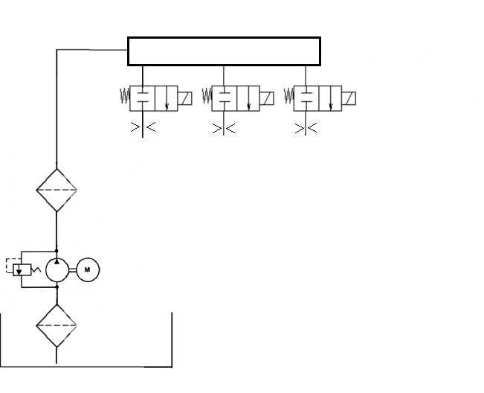

**Question 1- 1.6**

Valeur de pression du circuit d’essence constructeur *(indiquée dans le DT7)* :

Minimale : ……….. Maximale : ………..

La valeur mesurée vous parait : mettre une croix dans la case correspondante

|  |  |  |  |  |
| --- | --- | --- | --- | --- |
| Correcte |  |  | Non correcte |  |

## **1-2** **Identifier les grandeurs d’entrée/sortie du système de gestion électronique**

**Question 1-2.1**

Indiquer les bornes du calculateur, utilisées par le technicien pour visualiser successivement les signaux de commandes de l’injecteur des cylindres 1, 2 et 3 effectuées par le calculateur (mesures au ralenti).

|  |  |  |  |
| --- | --- | --- | --- |
| Éléments | Bornes calculateur | Nombre de voies et couleur des connecteurs | Condition de contrôle |
| Injecteur 1 | Q1 et | Gris |  |
| Injecteur 2 | Q2 et | Marron |
| Injecteur 3 | Q3 et | Gris |

**Question 1-2.2** Il est obtenu les trois oscillogrammes ci-dessous.

|  |  |
| --- | --- |
|  | Valeur du temps d’injection |
|  | ti N°1 :…… |
|  | ti N°2 :……… |
|  | ti N°3 :…….. |

**Question 1-2.3**

Valeur du temps d’injection constructeur *(indiquée dans le DT8)* :

Minimale : ……….. Maximale : ………..

La valeur mesurée vous parait : mettre une croix dans la case correspondante

|  |  |  |  |  |
| --- | --- | --- | --- | --- |
| Correcte |  |  | Non correcte |  |

**Question 1-2.4**

Indiquer sur chacun des trois oscillogrammes ci-dessous les différentes parties du signal secondaire de la **bobine de chaque cylindre** :

* t0 : l'instant d'ouverture du circuit primaire ( tension d’amorçage)
* te : la durée de l'étincelle + oscillation de la bobine

|  |  |  |
| --- | --- | --- |
|  |  |  |
| Bobine cylindre N°1 | Bobine cylindre N°2 | Bobine cylindre N°3 |

**Question 1-2.5**

* Valeur de la durée de l’étincelle + oscillation de la bobine :

te N°1 :…… te N°2 :……… te N°3 :……..

**Question 1-2.6**

Valeur de la durée de l’étincelle constructeur *(indiquée dans le DT6)* :

Minimale : ……….. Maximale : ………..

Les valeurs mesurées vous paraissent : (mettre une croix dans la case correspondante)

|  |  |  |  |  |
| --- | --- | --- | --- | --- |
| Correctes |  |  | Non correctes |  |

**Partie 2 Étude du remplissage en carburant**

**Question 2-2.4** Placer sur le graphique du document réponse le point correspondant à notre carburant.

**Question 2-2.5**

Le PCI du mélange de carburant vaut PCI carb = ……………..

**Partie 4 : Étude du cycle thermodynamique du moteur H4B**

**Questions 4-18  et 4-19** Placer le point de fonctionnement de ce moteur, **avec le mélange E10-E85**, à 3000 tr·min-1.sur le graphe ci-dessous.

|  |  |
| --- | --- |
|  | **Perte de puissance par rapport aux données du constructeur :**  …………………………… |

**Partie 5 :** **Proposition de reprogrammation du calculateur de gestion moteur**

**Questions 5-1 et 5-2**

Remarque : Ce schéma ne représente pas l'intégralité du fonctionnement de la distribution ni de l’allumage.

**Épure de Distribution-Allumage**

**Les angles de rotation sont notés pour le vilebrequin.**

Remarque :

Les graduations sont espacées de 5°.

0° Vilebrequin

PMH

Retard Fermeture

Échappement

Sens de rotation du vilebrequin

+

**+**

LÉGENDE :

ADMISSION

COMPRESSION

COMBUSTION-DÉTENTE

ÉCHAPPEMENT

+

**Angle début injection : ………..**

**Angle Fin injection : …………**

Avance ouverture

Échappement

Retard Fermeture

Admission

PMB

Le début de l’injection au plus tôt ne peut se faire qu’après la fermeture de la soupape d’échappement. L’injection de carburant doit être terminée au PMB.

**Question 5-5** Temps d’injection

|  |  |  |  |  |  |  |  |  |  |  |
| --- | --- | --- | --- | --- | --- | --- | --- | --- | --- | --- |
| **CARTOGRAPHIE SP95-E10 :**  **Temps d'injection en millisecondes** | | | | | | | | | | |
| Régime | moteur en  tr·min-1 | **3000** | **3250** | **3500** | **3750** | **4000** | **4250** | **4500** | **4750** | **5000** |
| Charge moteur | en % |
| **0** | | 0,00 | 0,00 | 0,00 | 0,00 | 0,00 | 0,00 | 0,00 | 0,00 | 0,00 |
| **10** | | 1,39 | 1,41 | 1,43 | 1,45 | 1,47 | 1,49 | 1,51 | 1,53 | 1,55 |
| **20** | | 1,55 | 1,57 | 1,59 | 1,61 | 1,64 | 1,66 | 1,68 | 1,70 | 1,72 |
| **30** | | 1,72 | 1,75 | 1,77 | 1,79 | 1,82 | 1,84 | 1,87 | 1,89 | 1,91 |
| **40** | | 1,91 | 1,94 | 1,97 | 1,99 | 2,02 | 2,05 | 2,07 | 2,10 | 2,13 |
| **50** | | 2,13 | 2,16 | 2,18 | 2,21 | 2,24 | 2,27 | 2,30 | 2,33 | 2,36 |
| **60** | | 2,36 | 2,39 | 2,43 | 2,46 | 2,49 | 2,53 | 2,56 | 2,59 | 2,62 |
| **70** | | 2,62 | 2,66 | 2,70 | 2,73 | 2,77 | 2,81 | 2,84 | 2,88 | 2,92 |
| **80** | | 2,92 | 2,96 | 3,00 | 3,04 | 3,08 | 3,12 | 3,16 | 3,20 | 3,24 |
| **90** | | 3,24 | 3,29 | 3,33 | 3,38 | 3,42 | 3,47 | 3,51 | 3,56 | 3,60 |
| **100** | | 3,60 | 3,65 | 3,70 | 3,75 | 3,80 | 3,85 | 3,90 | 3,95 | 4,00 |